Madorlini Sizilianisch
Mandorlini sind ein sehr zartes und feines Mandelgebäck das auf der Zunge zergeht. Es ist sehr einfach und schnell zubereitet. Ideal für die Adventszeit.
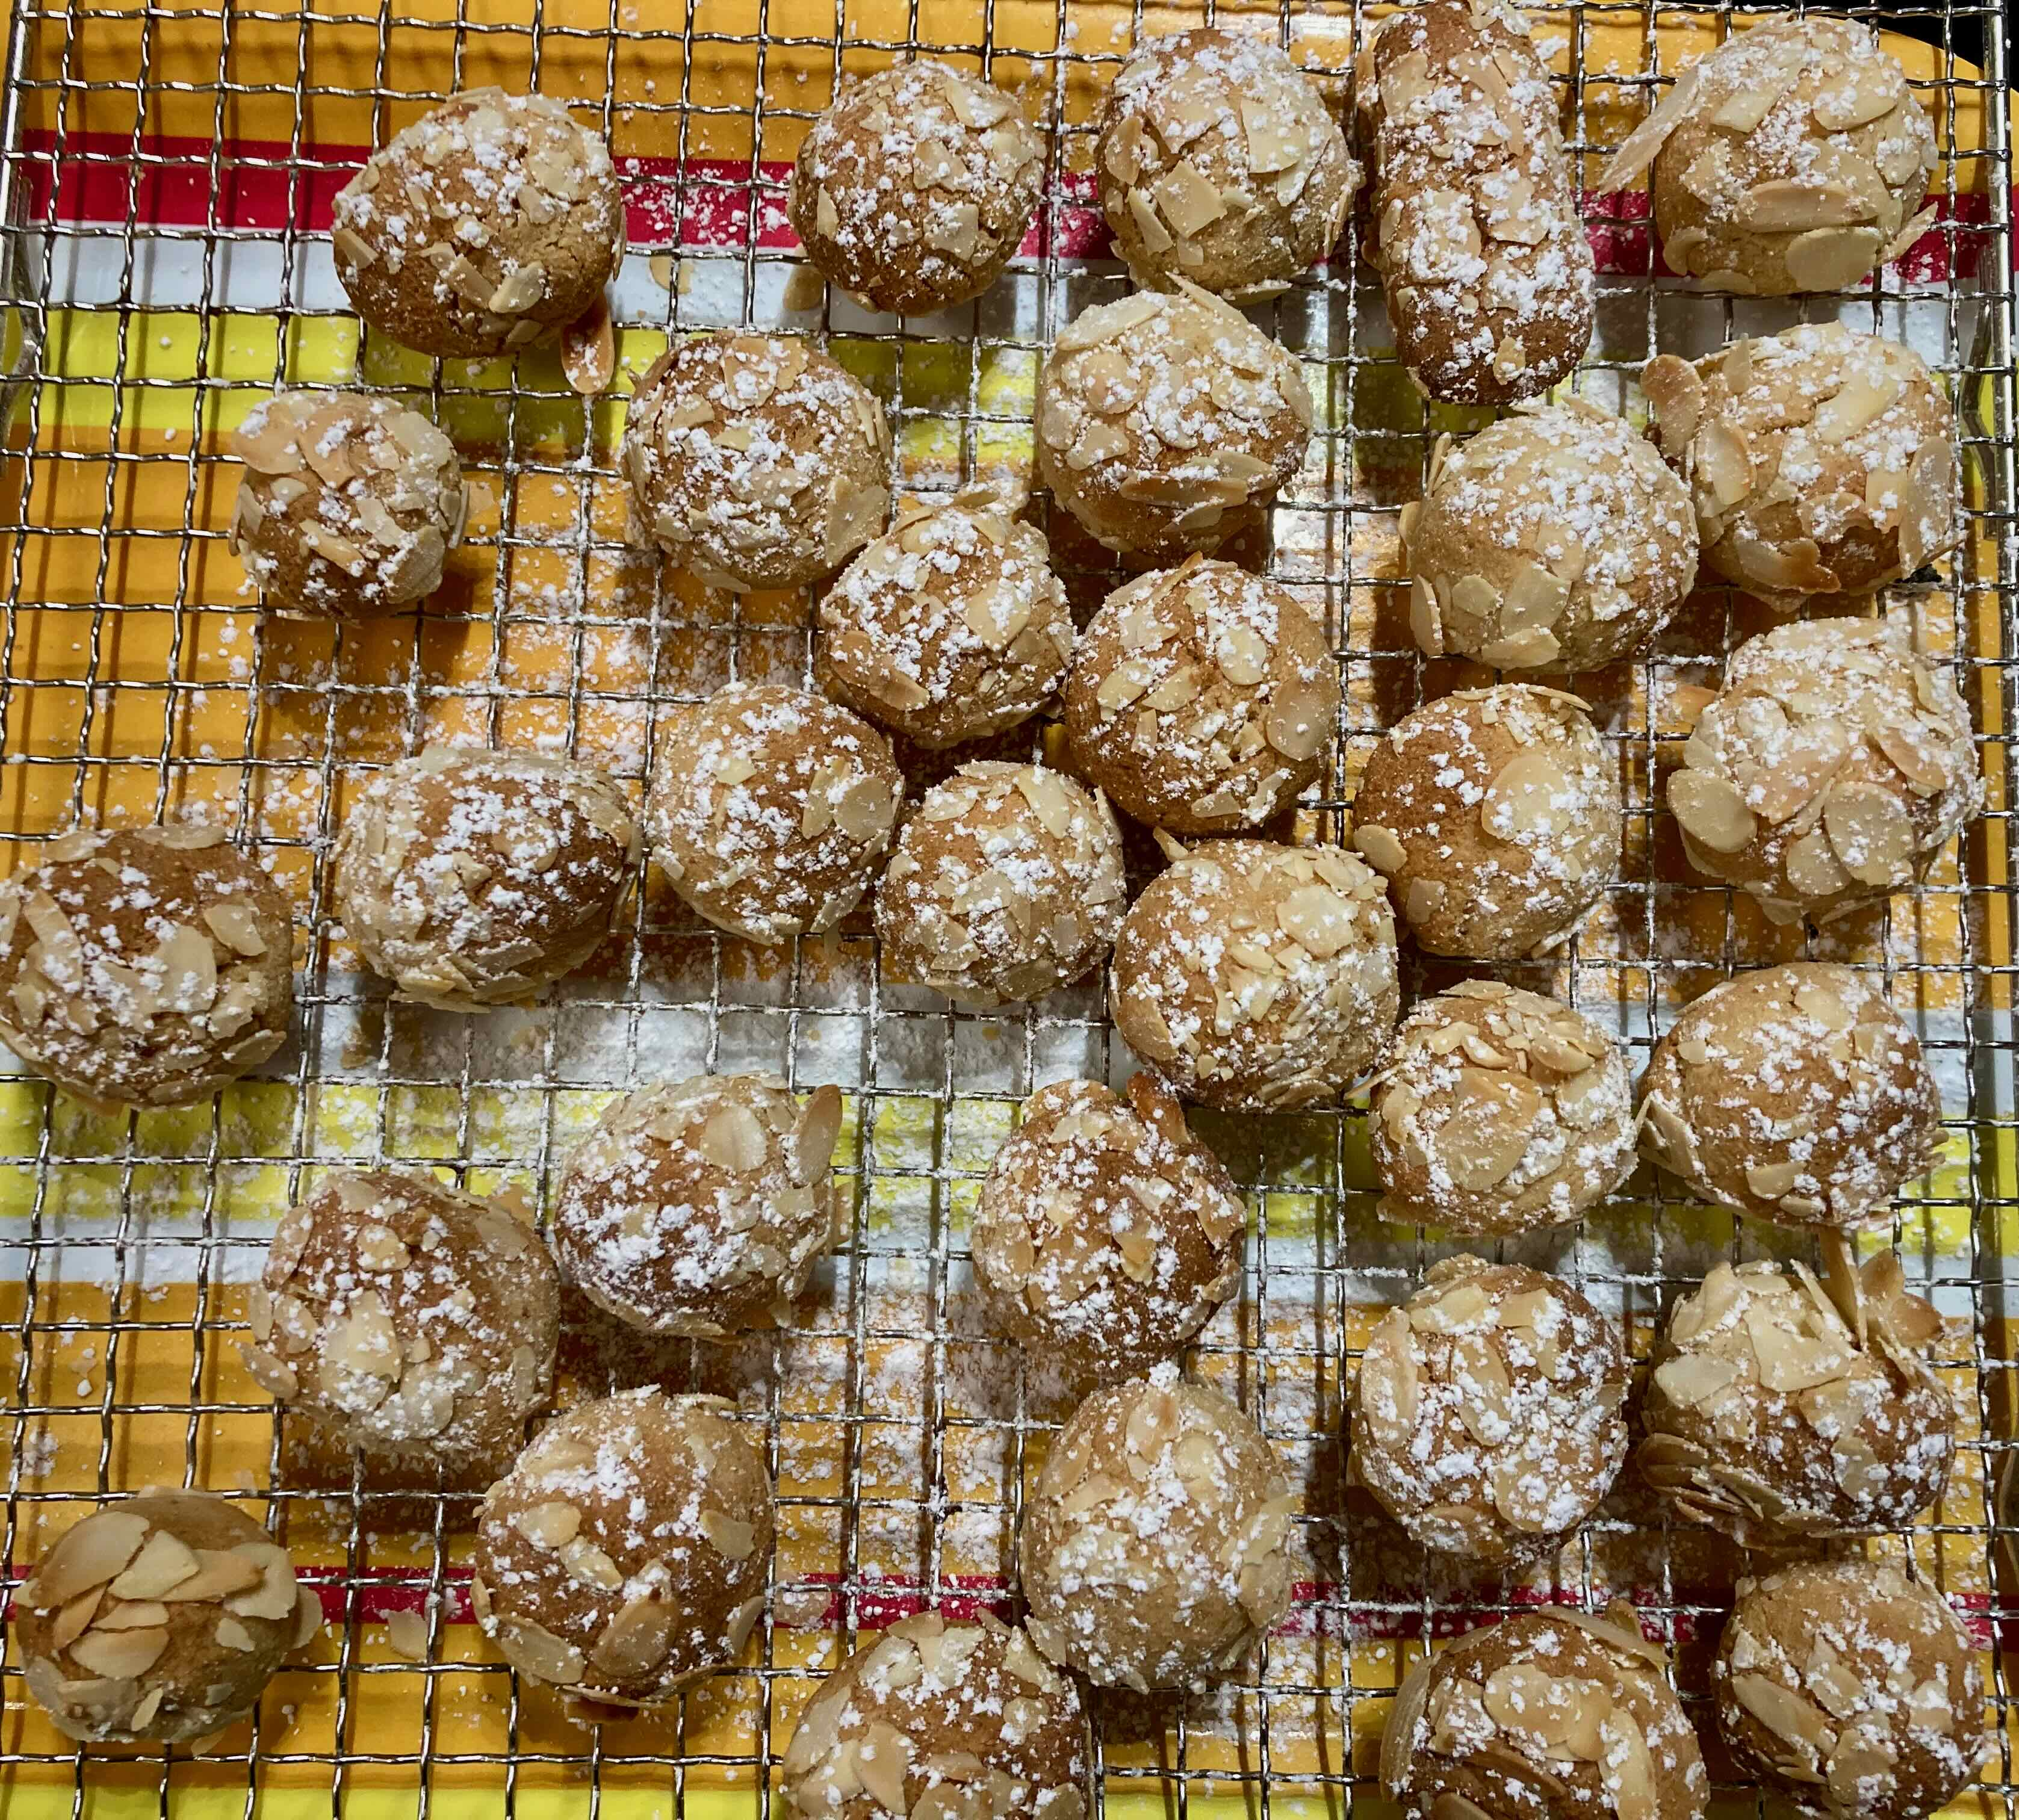

Zutaten: für ca. 35 St.
150 g gemahlene blancierte Mandeln
70 g Puderzucker
75 g brauner Zucker
1 P.Bourbonvanillezucker
25 g Mehl Type 405
1/2 Teel.Backpulver
200 g Marzipan
1 Eiweiß
1,5 EL. Amaretto
1 TL.Zitronenabrieb
für die Deko:
70 g Mandelblättchen
50 g Puderzucker
Zubereitung:
gem. Mandeln, Puderzucker, brauner Zucker, Bourbonvanillezucker, Zitronenschale, Mehl und Backpulver in eine Rührschüssel geben. Das Marzipan klein zerpflücken und zusammen mit dem Amaretto und dem Eiweiss zum Mandelgemisch geben und alles zu einem glatten Teig verkneten.
Mit kalten, feuchten Händen walnussgroße Kugeln formen und diese in den Mandelblätttchen wälzen. Auf ein mit Backpapier ausgelegtes Backblech legen und bei 175 Grad Umluft ca 14-16 Minuten hell backen.
Nach dem Backen auf ein Gitter etwas abkühlen lassen und mit Puderzucker bestauben.
Tip: für den besseren Geschmack 3 EL. Amaretto-Likör verwenden. Die Mandelblätter, jenach größe, etwas klein hacken.
Historie:
15.11.2023 erster Versuch für die Adventszeit und für die nächste Produktion mit etwas mehr Amaretto-Likör

Süßes Gebäck

